PREPARATIFS POUR LE STAGE "LES EMAUX DE GRES ET L’EMAILLAGE"

Chaque stagiaire préparera une plaque à essais semblable à celles de la photo ci-dessous. Cela vous permettra de tester les émaux préparés par les autres stagiaires en plus des vôtres.
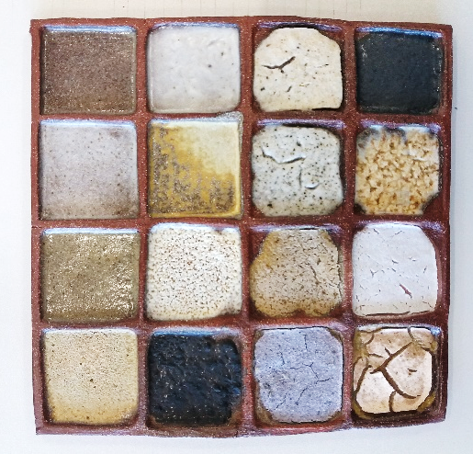
La plaque fera environ 22 x 22 cm et aura 16 compartiments. Les compartiments doivent avoir une profondeur de 0,5 mm au minimum (cela peut être plus!) et peuvent être carrés ou ronds. Ne faites pas de compartiments trop petits ! Il faut avoir une surface suffisante pour pouvoir juger des résultats.
En plus de ces plaques, chaque stagiaire apportera 4 ou 5 bols en grès ou en porcelaine. Ces bols auront une dimension maximale de 15 cm pour le côté le plus grand.

L'idéal serait que les stagiaires utilisent des terres différentes pour avoir un maximum de renseignements sur les émaux qui seront utilisés.

Attention, il va de soi que les pièces-test seront toutes biscuitées (à 950°C voire 980°C) et que les argiles qui seront utilisées doivent pouvoir supporter une cuisson à haute température (1250°C minimum). Durant le stage, je vous demanderai expressément la référence des argiles que vous avez utilisées afin de m’assurer qu’elles correspondent bien à la température de cuisson demandée.

Une question ? N’hésitez pas à me contacter sur : info@anabelen.be

